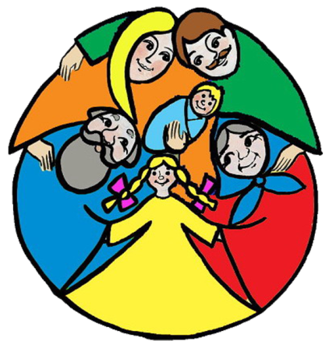
Наш Теремок

Тематическая газета

МДОУ «Детский сад №57» г. Ярославля

Выпуск № 15 (март 2017)

Цитата дня: «…Какими бы прекрасными ни были наши дошкольные учреждения, самыми главными «мастерами», формирующими разум, мысли наших малышей, являются мать и отец. Семейный коллектив, где ребенка вводят в мир зрелости и мудрости старших, - это такая основа детского мышления, которую не может заменить в этом возрасте никто». В. А. Сухомлинский

Народ — это живой организм, клеточками которого являются семьи. Если семейный уклад народа нарушается, то общество начинает серьезно болеть. Именно в семье происходит передача опыта от одного поколения другому. Сын работает рядом с отцом — плечом к плечу — и именно здесь он получает живой опыт жизни. Любовь к чему-либо (к Родине, ко всему миру, к случайному человеку и т.д.) начинается с любви в семье, поскольку семья — это единственное место, где человек проходит школу любви.
Часто приходится слышать от старших: "Что ты сравниваешь, тогда жизнь была другая". Она, наверное, всегда была другая - ведь все меняется с каждым годом, месяцем и даже днем. Вот только ускорение все больше, задачи сложнее, условия жестче. И хотелось бы в таком жизненном темпе оставаться человеком, дарить тепло и получать его в ответ, жить в ладу с самим собой и близкими.
Скомпенсировать натиск современного образа жизни, характерный высокой активностью, большими объемами информации, душевными затратами, дефицитом человеческого тепла и внимания, способна только семья.
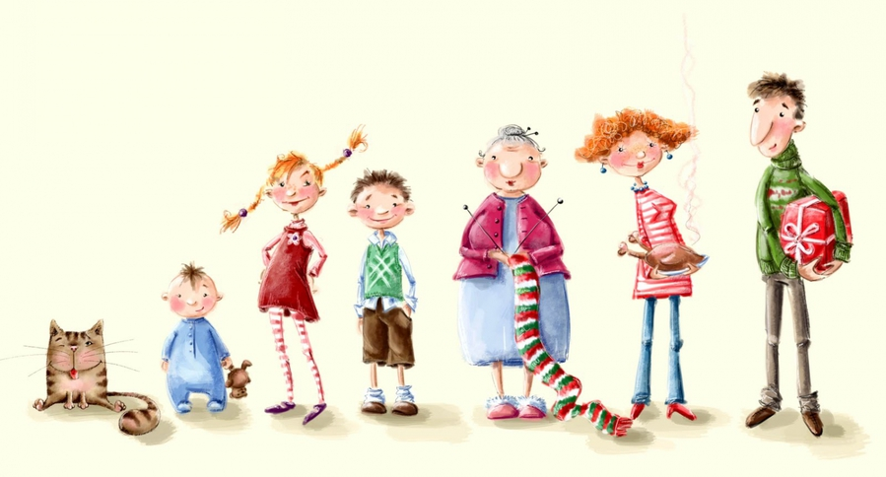

Семья – фундамент будущей личности.

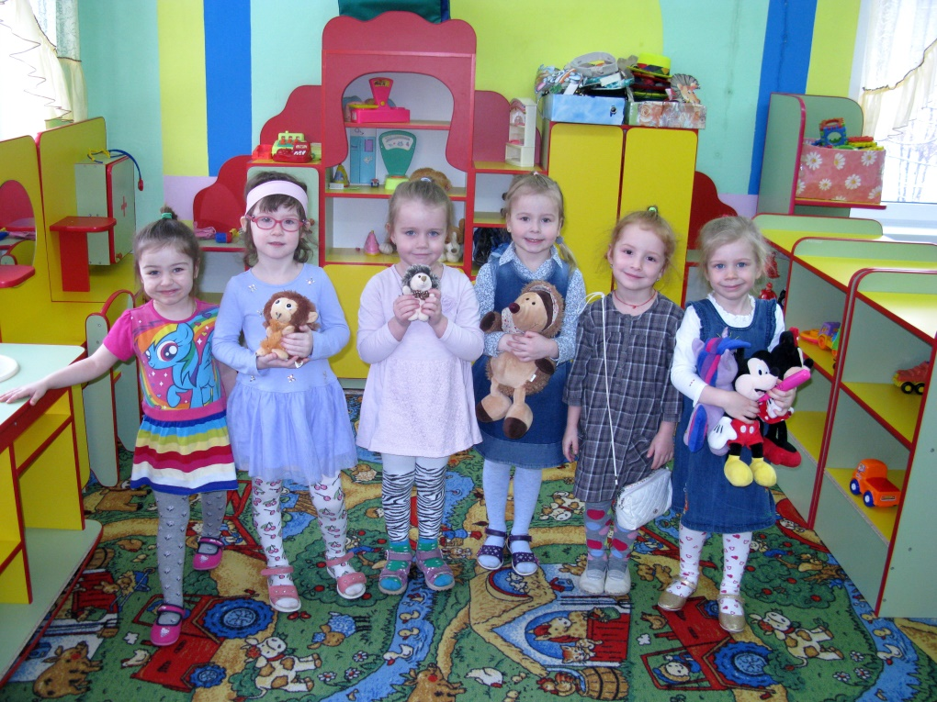
Сегодня мы вступили в такой период развития нашего общества, когда педагогическая культура родителей является одним из главных принципов выполнения каждого гражданина своего долга перед обществом – воспитания молодого поколения. Полноценное развитие ребенка зависит от того, насколько высок уровень педагогической культуры родителей. Роль семьи в обществе очень велика, только в семье ребенок овладевает первичными навыками, получает необходимые знания, которые необходимы для комфортной адаптации в обществе. Именно в семье ребенок учиться овладевать нормами поведения, знакомится с основами нравственности человека, зарождается внутренний мир и личностные качества маленького человека. А дошкольное детство – это очень важный период в жизни ребенка. Именно в этом возрасте формируется фундамент будущей личности.

Сколько бы мы ни прожили, мы всё равно постоянно обращаемся к опыту детства, к жизни в семье: даже седой ветеран продолжает ссылаться на «то, чему меня учили дома», «чему меня учила моя мать», «что мне показывал отец». Малыш всему учится в общении с взрослыми, ранний опыт ребёнка создаёт тот фон, который ведёт к развитию речи, умению слушать и думать, подготавливает ребёнка к пониманию смысла слов.

«Годы чудес» - так называют учёные первые пять лет жизни ребёнка. Закладываемое в то время эмоциональное отношение к жизни, людям и наличие или отсутствие стимулов к интеллектуальному развитию оставляют неизгладимый отпечаток на всём дальнейшем поведении и образе мыслей человека. Поэтому родители должны обеспечить своему ребёнку наиболее благоприятные условия для его реализации.

Огромную роль играет дошкольный возраст и в социальном развитии ребенка: складывается первичная направленность личности. Впечатления, полученные в детстве, остаются в памяти всю жизнь, а упущения этого периода оставляют отпечаток и очень трудно поддаются корректировке в дальнейшем. Поэтому значение среды, в которой живут дети дошкольного возраста очень важно.

ФГОС ДО о сотрудничестве ДОУ и семьи

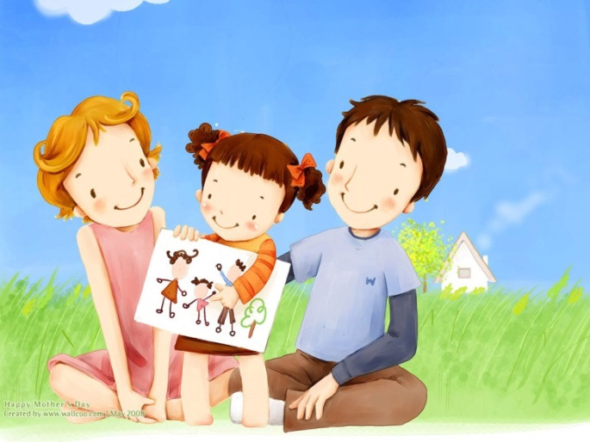
Федеральный государственный образовательный стандарт дошкольного образования (ФГОС ДО) отвечает новым социальным запросам и в нем большое внимание уделяется работе с родителями. В ФГОС говорится, что работа с родителями воспитанников должна иметь дифференцированный подход, учитывать социальный статус, микроклимат семьи, родительские запросы и степень заинтересованности родителей деятельностью ДОУ, повышение культуры педагогической грамотности семьи. Так же сформированы и требования по взаимодействию организации работы с родителями. Одним из принципов которой является сотрудничество ДОУ с семьей воспитанника, ФГОС ДО является основой для оказания помощи родителям (законным представителям) в воспитании детей, охране и укреплении их физического и психического здоровья, развитии индивидуальных способностей и коррекции нарушений развития. Одним из требований к психолого-педагогическим условиям является обеспечение повышение компетенции родителей (законных представителей) в вопросах развития и образования, охраны и укрепления здоровья детей.
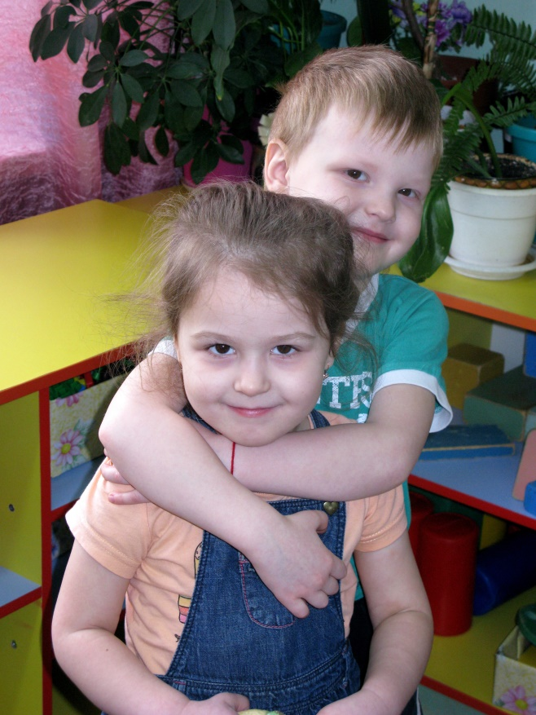
Проблема взаимодействия ДОУ и семьи в последнее время попала в разряд самых актуальных. Изменившаяся современная семья (финансовое и социальное расслоение, обилие новейших информационных технологий, более широкие возможности получения образования и др.) заставляет искать новые формы взаимодействия, уйдя при этом от заорганизованности и скучных шаблонов, не поощрять принятие родителями позиции потребителя образовательных услуг, а помочь им стать своему ребенку настоящим другом и авторитетным наставником. Папам и мамам необходимо помнить, что детский сад — только помощник в воспитании ребенка, и потому они не должны перекладывать всю ответственность на педагогов и устраняться от воспитательно-образовательного процесса. Семья и детский сад не могут заменить друг друга, у каждого из них свои функции, свои методы воспитания.
Дошкольник – не эстафетная палочка, которую семья передает в руки педагогов. Здесь важен не принцип параллельности, а принцип взаимопроникновения двух социальных институтов.
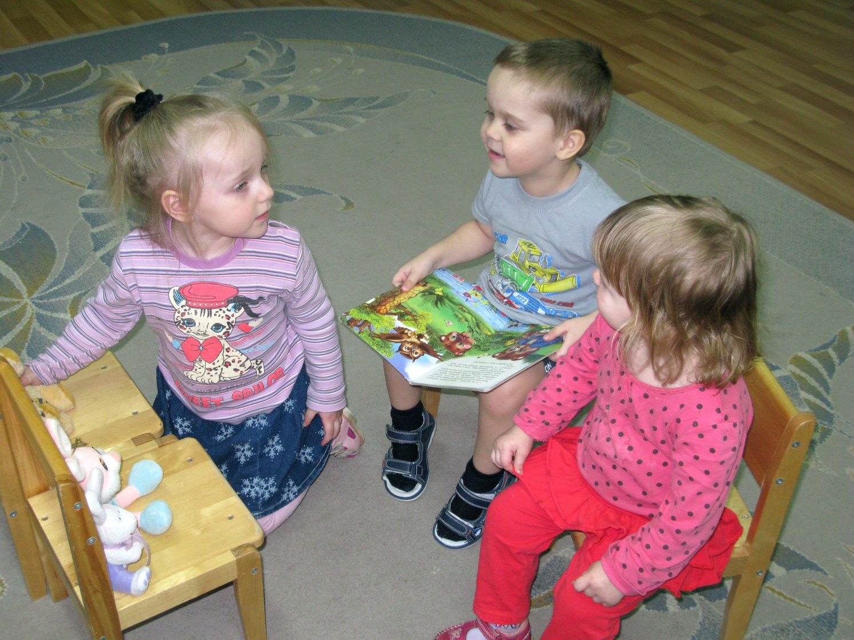
Только объединив свои усилия, родители и воспитатели могут обеспечить ребенку двойную защиту, эмоциональный комфорт, интересную, содержательную жизнь дома и в детском саду, помогут развитию его основных способностей, умению общаться со сверстниками.
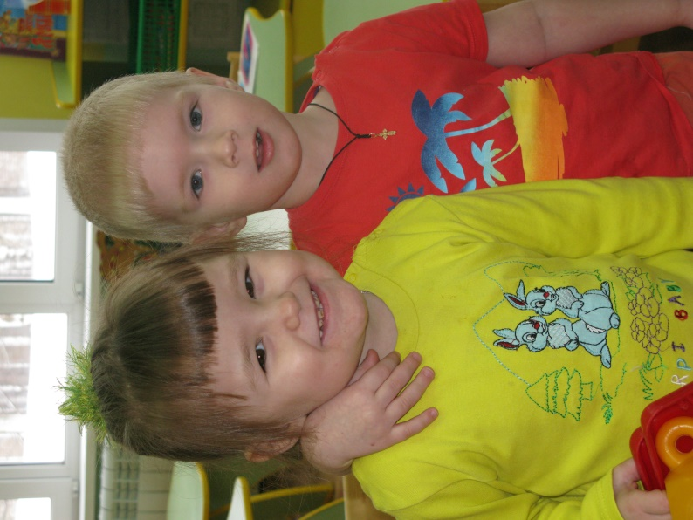
Имея достаточный опыт работы с детьми, мы все больше убеждаемся, что только общими усилиями семьи и детского сада можно добиться хороших результатов, прийти к поставленной цели. Поэтому свои отношения с родителями мы строим на основе сотрудничества и взаимного уважения. Всегда помним о том, что каждый ребёнок – уникален. Его нельзя сравнивать с другими детьми.
Современные мамы и папы в большинстве своем люди грамотные, осведомленные и, конечно, хорошо знающие, как им надо воспитывать своих собственных детей. Поэтому позиция наставления и простой пропаганды педагогических знаний сегодня вряд ли принесет положительные результаты. Гораздо эффективнее будут создание атмосферы взаимопомощи и поддержки семьи в сложных педагогических ситуациях, демонстрация заинтересованности коллектива детского сада разобраться в проблемах семьи и искреннее желание помочь.

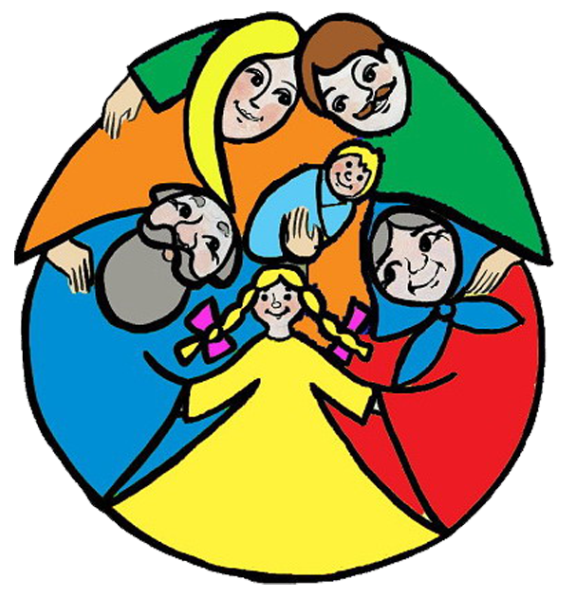
Совместный творческий процесс
Все мы любим самое разное творчество, особенно совместное. Ведь оно помогает нам стать ближе друг к другу, понять и принять что-то, узнать что-нибудь новое или просто хорошо провести время. И мы считаем, что творчество доступно абсолютно всем: любому человеку в любое время. На самом деле, нужно приложить совсем немного усилий и творчество ворвется в вашу жизнь.
Детям свойственно от природы искать что-то новое, творить и вытворять. Надо только дать им возможность. И иногда чуть-чуть подталкивать в нужном направлении. А еще творчество просто интересно детям, плюс оно помогает им развиваться и достигать успехов.
Семья Тихомировых (подготовительная к школе группа):
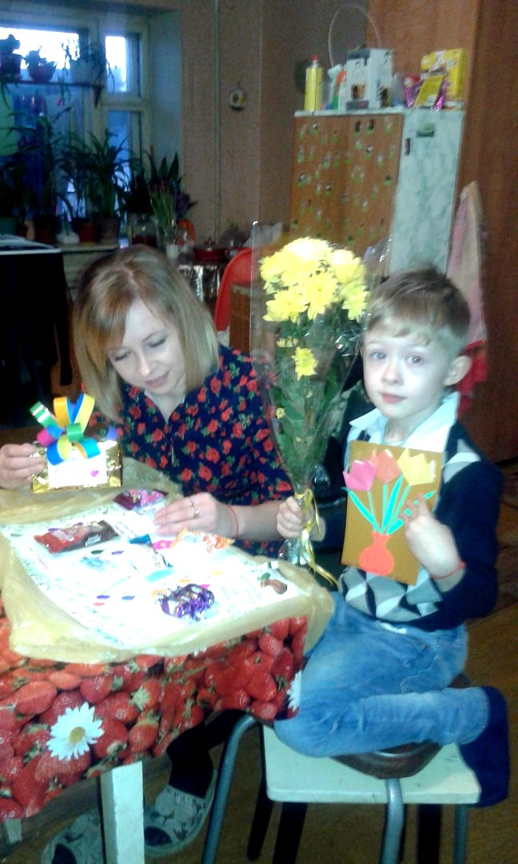
«Уважаемые читатели, мы бы хотели рассказать про нашу семью Тихомировых. Маму зовут Алена Алексеевна, папу Иван Васильевич, а сына Василий Иванович. Хотим поделиться с вами тем, какая у нас дружная и творческая семья.
Мы любим активный отдых и совместные творческие дела. Часто ездим на природу отдыхать, где собираем природный материал, из которого потом выполняем разные творческие работы. Сначала мы вместе придумываем идею, а потом всей семьей ее реализуем. Мы увлекаемся творчеством по изготовлению разных поделок, поэтому не пропустили ни одного конкурса в детском саду. Наши творческие работы были представлены не только на конкурсах и выставках в детском саду, но и получили высокую оценку на городском и всероссийском уровне. Наш сын Василий активно принимает участие в творческом процессе, сам процесс нас объединяет, и мы вместе радуемся победам в различных конкурсах».
Семья Грудиных (старшая группа):
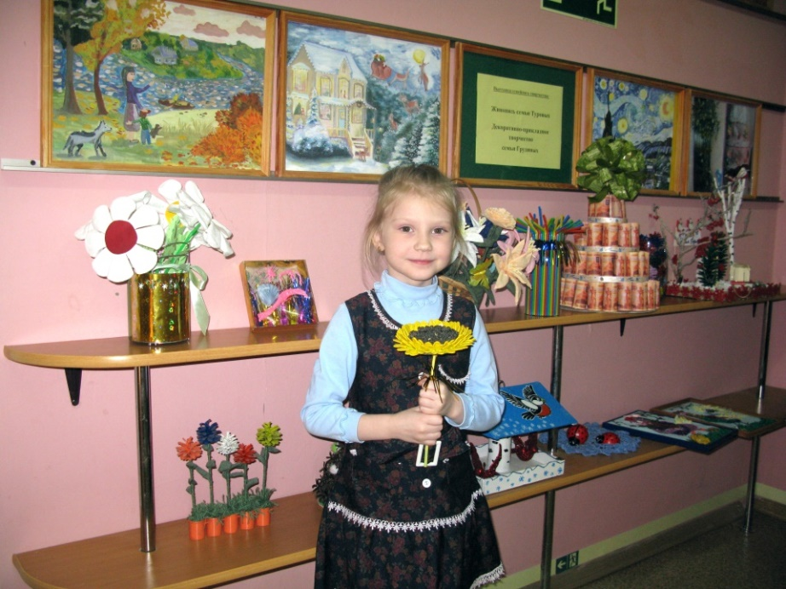
«Каждая семья – это большой сложный мир, в котором свои традиции, отношения и привычки. Необходимо, чтобы в доме, в семейном кругу укреплялись обычаи, порядки. В нашей семье существуют традиции вечерами в будни и в выходные дни в свободное время заниматься творчеством. Делать различные поделки своими руками. В этом процессе принимает участие вся наша дружная семья папа, мама, сын и дочка. Если мы делаем поделку из природного материала, то наша семья едет за город в лес, гуляем там и собираем природное богатство.
Сам процесс изготовления у нас проходит за круглым столом. Конечно же, начинаются споры, но в спорах рождается истина и, найдя какой-то компромисс, мы начинаем творить. Всегда очень интересно, каков же будет результат. Мы любим делать маленькие подарки своими родным, друзьям, знакомым. Приятно на душе когда люди радуются сюрпризам. А самое главное, что всем этим творческим процессом интересуется Варенька. Пусть у нее не всегда все получается, она ко всему происходящему относится очень серьезно. Делайте все, чтобы детство, будущее ваших детей были прекрасными, чтобы семья была крепкой, дружной, семейные традиции хранились и передавались из поколения в поколение».
Уважаемые родители и дети, в марте и апреле 2017 года в стенах нашего детского сада проходит выставка семейного творчества, на которой вы можете познакомиться с декоративно-прикладным творчеством семьи Грудиных и живописью семьи Туровых. Приходите, очень интересно!

Наши добрые дела
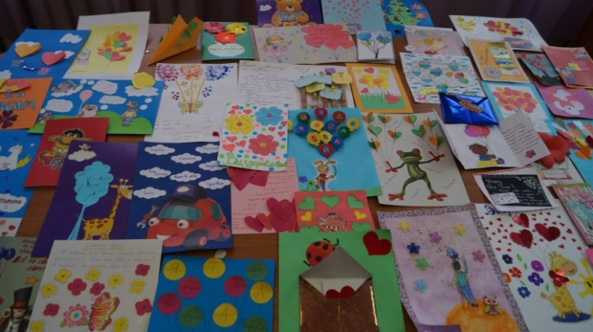
Акция «ДОБРОПОЧТА». Доброе слово как лучшая поддержка.
Семьи воспитанников подготовительной группы «Детского сада № 57» в декабре 2016 года приняли участие в акции «ДОБРОПОЧТА». Ее смысл – в моральной помощи детям, которые оказались в непростой жизненной ситуации; они – пациенты отделений ГБУЗ ЯО «Областной детской клинической больницы».
Любой желающий воспитанник мог стать для них добропочтальоном, то есть отправить открытку или письмо с добрыми словами поддержки, сделанные своими руками и положить его в ящик «Добропочта».
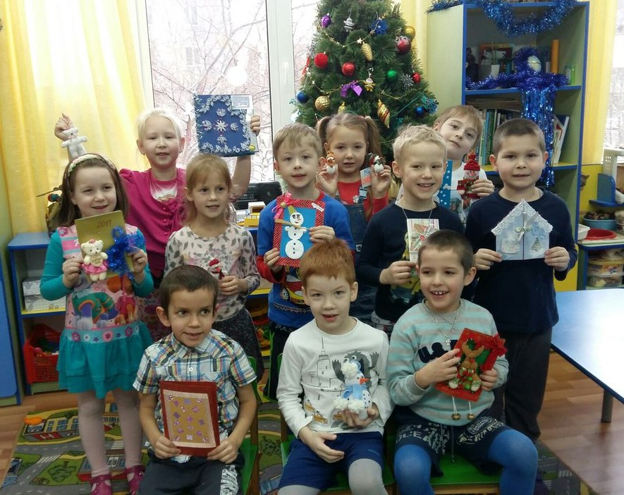
Мы считаем, что оказание моральной поддержки очень важно, когда человек борется с каким-то недугом. И когда ребенок получает письма, открытки со всего города что, мол, «мы с тобой», «скорее выздоравливай», у ребенка начинает разгораться огонек надежды, и он начинает верить, что он справится со своей проблемой. И более того, когда такой лучик света, лучик добра долетает до мамы, которой очень тяжело, ведь она находится в постоянном стрессе, она сразу переключается с негатива на позитив. Мы получили искренние слова благодарности из клиники за сердечное отношение к маленьким пациентам, за желание создать своими руками волшебное праздничное настроение. Так приятно больным детям получить поздравительные открытки с Новым годом и Рождеством с добрыми пожеланиями здоровья, счастья, радости!
Мы приглашаем всех присоединиться к этой акции в следующем году и надеемся, что такая акция станет доброй традицией в нашем детском саду!

Благотворительная ярмарка.
21 января 2017 семьи наших воспитанников приняли участие в благотворительной ярмарке, посвященной семье, которая состоялась в Городском концертном зале. Все собранные средства были направлены на помощь Государственной областной психиатрической больнице (психоневрологический диспансер) и Ярославскому областному противотуберкулезному диспансеру. Наш коллектив выражает благодарность семьям, которые стали участниками этого доброго дела: семья Федотовых (1 группа), семья Фелистовых (1 группа), семья Тетериных (3 и 6 группы) и семья Татаринцевых (4 группа).

«Всё в твоих руках»
В завершении, уважаемые читатели, хотелось бы рассказать притчу.
«Давным - давно в старинном городе жил Мастер, окруженный учениками. Самый способный из них однажды задумался: «А есть ли вопрос, на который наш Мастер не смог бы дать ответа?» Он пошел на цветущий луг, поймал самую красивую бабочку и спрятал ее между ладонями. Бабочка цеплялась лапками за его руки, и ученику было щекотно. Улыбаясь, он подошел к Мастеру и спросил:
- Скажите, какая бабочка у меня в руках: живая или нет?
Он крепко держал бабочку в сомкнутых ладонях и был готов в любое мгновение сжать их ради своей истины.
Не глядя на руки ученика, Мастер ответил:
- Всё в твоих руках».
Пожалуй, сегодня в связи с современными изменениями в дошкольном образовании, каждому из нас, педагогов и родителей, стоящих у истоков детства, необходимо четко понимать, что в наших руках находится самое ценное в жизни человека - это ребенок, и от того как мы сможем сохранить его уникальность, зависит его будущее.
